УНИВЕРЗИТЕТ У НОВОМ САДУ

Пољопривредни факултет у Новом Саду
Трг Доситеја Обрадовића 8
Број: 1000-16/Н40/Н1
Датум: 15.03.2021. године
Нови Сад
ПИБ: 100239025
Матични бр.: 08608369

ЗАХТЕВ ЗА ПОНУДУ

Поштовани,

Молимо Вас да нам дате понуду за израду канцеларијског намештаја за канцеларију секретарице на 4.спрату Хемијског павиљона

 | Stolarski radovi u prostoriji sekretarice
01 |  | dimenzija | kom
 | Nabavka potrebnog materijala, izrada, isporuka i montaža vrata i polica na gornjem delu – svetlarniku ugradnog plakara (u skladu prema već urađenom u kancelariji na istom spratu kao što je na fotografiji u prilogu).  Policu i frontove izraditi od univera u skladu sa postojećim – ton bukva ili približan ton. Sve vidne ivice frontova kantovati ABS-om 22/2, police kantovati 22/1. Kant traka je tonu u skladu sa izabranim univerom.  Koristiti šarke sa usporivačima I aluminijumske ručke.  Police postaviti na fiksne nosače koji se montiraju na bočne zidove unutar svetlarnika. Pre svih radove neophodno je demontirati staklo svetlarnika a sav šut izneti iz objekta na deponiju.  NAPOMENA: pre izrade tačne mere proveriti na licu mesta | 150 x 50H x 40 cm dubina | 2
02 | Nabavka potrebnog materijala, izrada, isporuka i montaža otvorene kasete za odlaganje pošte (slično I u skladu prema već urađenom kao što je na fotografiji u prilogu).  Kasetu izraditi od univera u skladu sa postojećim nameštajem u kancelariji– ton bukva ili približan ton. Sve vidne ivice kantovati ABS-om 22/2. Kant traka je tona u skladu sa izabranim univerom. Gornja ploča elementa sa duplungom.  Elemenat ima šest redova po četiri kasete (24 kasete) I montira se na pregradni zid od šuplje opeke pomoću nosača (nije samostojeća) iza ulaznih vrata. Unutrašnja dimenzije svake kasete je 15x20H cm, dubine 25 cm. Sa prednje strane kaseta izrađena je lajsna od univera širine 4 cm, kantovana po ivicama I služi za obeležavanje svake pojedinačne kasete.  NAPOMENA: pre izrade tačne mere proveriti na licu mesta | 70 x 136 H x 25 cm dubina | 1
03 | Nabavka potrebnog materijala, izrada, isporuka i montaža zidnih polica.  Police izraditi od univera u skladu sa postojećim nameštajem u kancelariji– ton bukva ili približan ton. Sve vidne ivice kantovati ABS-om 22/2. Kant traka je tona u skladu sa izabranim univerom.  Police su dimenzija 22 x80 cm montiraju se na zid pomoću nosača za police savremenijeg dizajna u boji srebra.  NAPOMENA: pre izrade tačne mere proveriti na licu mesta | 22 x 80 H cm | 4

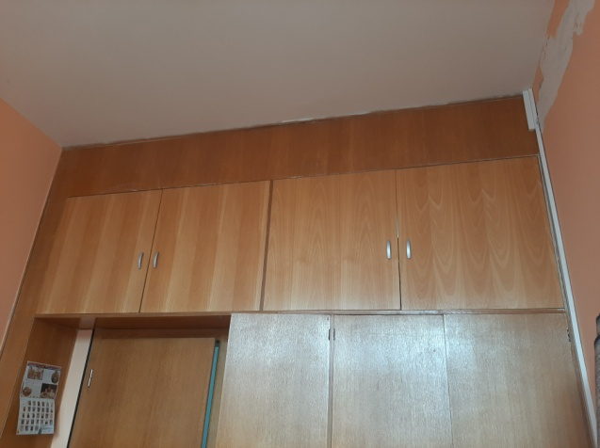 | 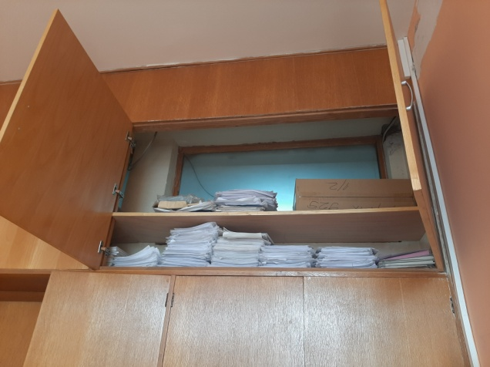
- Vrata i police
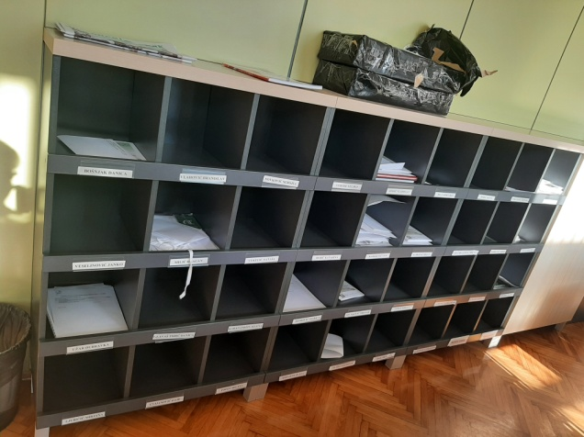
- Kasete za poštu
Рок за достављање понуде је 18.03.2021. године до 12 часова. Понуде можете доставити на е-маил sekretar@polj.uns.ac.rs у форми понуде која је у прилогу овог захтева.

Декан

проф. др Недељко Тица

Понуда бр ________________ од __________________ за набавку – израда канцеларијског намештаја за канцеларију секретарице на 4.спрату Хемијског павиљона, број Н40/2021

1)ОПШТИ ПОДАЦИ О ПОНУЂАЧУ
Назив понуђача:

Адреса понуђача:

Матични број понуђача:

Порески идентификациони број понуђача (ПИБ):

Име особе за контакт:

Електронска адреса понуђача (е-маил):

Телефон:

Телефакс:

Број рачуна понуђача и назив банке:

Лице овлашћено за потписивање уговора

ОПИС ПРЕДМЕТА НАБАВКЕ: израда канцеларијског намештаја за канцеларију секретарице на 4.спрату Хемијског павиљона, број Н40/2021

Р.бр. | Назив  Техничке карактеристике |  | Количина/ ком | Јединична цена  (без ПДВ-а) | Јединична цена  (са ПДВ ом) | Укупан износ (без ПДВ) | Укупан износ (са ПДВ-ом)
 | Nabavka potrebnog materijala, izrada, isporuka i montaža vrata i polica na gornjem delu – svetlarniku ugradnog plakara (u skladu prema već urađenom u kancelariji na istom spratu kao što je na fotografiji u prilogu).  Policu i frontove izraditi od univera u skladu sa postojećim – ton bukva ili približan ton. Sve vidne ivice frontova kantovati ABS-om 22/2, police kantovati 22/1. Kant traka je tonu u skladu sa izabranim univerom.  Koristiti šarke sa usporivačima I aluminijumske ručke.  Police postaviti na fiksne nosače koji se montiraju na bočne zidove unutar svetlarnika. Pre svih radove neophodno je demontirati staklo svetlarnika a sav šut izneti iz objekta na deponiju.  NAPOMENA: pre izrade tačne mere proveriti na licu mesta  150 x 50H x 40 cm dubina |  | 2
 | Nabavka potrebnog materijala, izrada, isporuka i montaža otvorene kasete za odlaganje pošte (slično I u skladu prema već urađenom kao što je na fotografiji u prilogu).  Kasetu izraditi od univera u skladu sa postojećim nameštajem u kancelariji– ton bukva ili približan ton. Sve vidne ivice kantovati ABS-om 22/2. Kant traka je tona u skladu sa izabranim univerom. Gornja ploča elementa sa duplungom.  Elemenat ima šest redova po četiri kasete (24 kasete) I montira se na pregradni zid od šuplje opeke pomoću nosača (nije samostojeća) iza ulaznih vrata. Unutrašnja dimenzije svake kasete je 15x20H cm, dubine 25 cm. Sa prednje strane kaseta izrađena je lajsna od univera širine 4 cm, kantovana po ivicama I služi za obeležavanje svake pojedinačne kasete.  NAPOMENA: pre izrade tačne mere proveriti na licu mesta, 70 x 136 H x 25 cm dubina |  | 1
 | Nabavka potrebnog materijala, izrada, isporuka i montaža zidnih polica.  Police izraditi od univera u skladu sa postojećim nameštajem u kancelariji– ton bukva ili približan ton. Sve vidne ivice kantovati ABS-om 22/2. Kant traka je tona u skladu sa izabranim univerom.  Police su dimenzija 22 x80 cm montiraju se na zid pomoću nosača za police savremenijeg dizajna u boji srebra.  NAPOMENA: pre izrade tačne mere proveriti na licu mesta, 22 x 80 H cm |  | 4
УКУПНО

Рок и начин плаћања

Рок испоруке

Датум Понуђач
М. П.
_____________________________ ________________________________

